UFCD 0773 – Rede Local - instalação
Nome: Cíntia Fucks Carvalho

Ligações da Rede Local

OBJETIVO DA ATIVIDADE
Etapa 1: ligação 3 HUBs + 5 PCs (Vendas/Contabilidade) + IPs estáticos 10.0.0.0/24 + cabos cruzados
Resultados: Rede básica funcional (broadcast)
HUBs (Rede Básica 10.0.0.0/24)
Etapas executadas:
- Ligação HUB-DI ↔ HUB-DV ↔ HUB-C (cabos UTP cruzados)
- PCs Vendas (PC3,4,5) + PCs Contabilidade (PC6,7)
- Config IP estáticos + ping inter-departamentos
- Simulação broadcast HUB (modo Packet Tracer)
Etapa 2 - Remover HUBs + 4 Switches Cisco 2950T + 10 PCs novos + Gigabit inter-dept + FastEthernet PCs.
Resultado: Topologia hierárquica + conectividade total
Switches (Escalabilidade)
Etapas executadas:
- Removidos 3 HUBs
- 4x Cisco 2950T (24 portas FastEthernet + 2 Gigabit)
- Interligação Gigabit: Informática ↔ Vendas ↔ Contabilidade ↔ Marketing
- 10 PCs novos: 2 Informática, 3 Vendas, 1 Contabilidade, 4 Marketing
- Config IP + ping todos ↔ todos
- Simulação unicast Switch vs broadcast HUB
Etapa 3 - 2 Routers (A/B) + ISP (152.100.0.0/24) + DHCP/WiFi + NAT + DNS + Server HTTP público
Resultado: Internet + comunicação inter-empresas
Routers + Internet (152.100.0.0/24 → 192.168.0.0/24)

Etapas executada:
- ISP: Router ISP + DNS (152.100.0.1) + Switch ISP
- Empresa A: A-Router (WAN 152.100.0.3) + DHCP + WiFi + Impressora estática
- Empresa B: B-Router (WAN 152.100.0.4) + Server HTTP (www.empresa-b.com público)
- Testes: ping interno + ping ISP + nslookup + acesso web inter-empresas

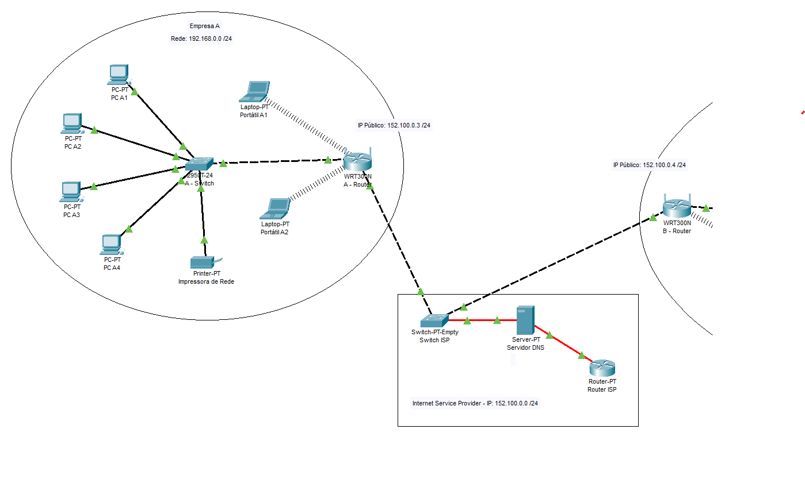

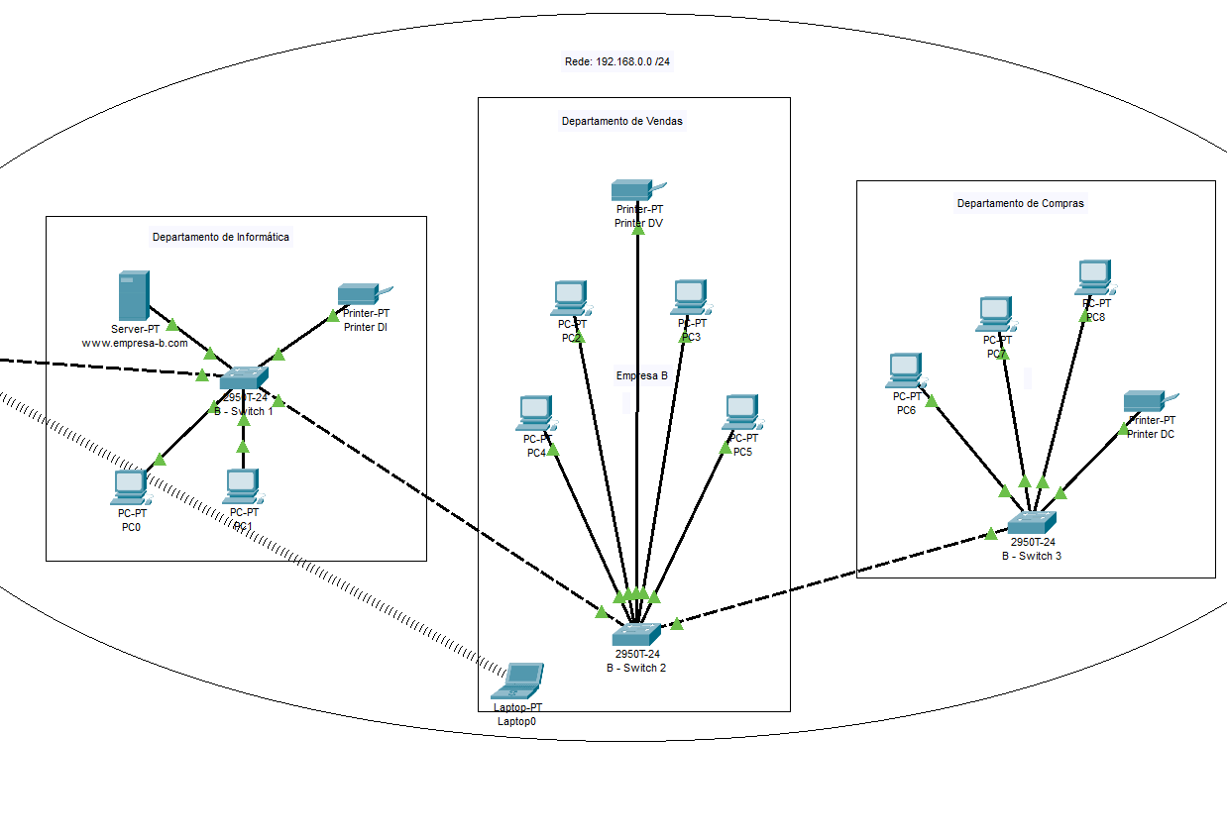

DESCRIÇÃO COMPLETA DOS EQUIPAMENTOS
CAMADA ISP (Internet Service Provider)
EMPRESA A (Rede: 192.168.0.0/24)
Equipamento | Função | IP | Ligações
A-Router | Gateway empresa | WAN: 152.100.0.3/24  LAN: 192.168.0.1/24 | Switch ISP (WAN) + A-Switch (LAN)
A-Switch | Switch central | Gerenciado | 5 dispositivos ativos
PC A1 | Estação trabalho | 192.168.0.10 | A-Switch (porta 1)
PC A2 | Estação trabalho | 192.168.0.11 | A-Switch (porta 2)
PC A3 | Estação trabalho | 192.168.0.12 | A-Switch (porta 3)
Laptop | Workstation | 192.168.0.13 | A-Switch (porta 4)
Impressora A | Impressão rede | 192.168.0.50 | A-Switch (porta 5)

EMPRESA B (Rede: 192.168.0.0/24 - 3 Departamentos)
Equipamento | Função | IP | Ligações
B-Router | Gateway empresa | WAN: 152.100.0.4/24  LAN: 192.168.0.1/24 | Switch ISP (WAN) + B-Switch 2 (LAN)
B-Switch 2 (Vendas) | Switch central | Gerenciado | B-Router + B-Switch 1 + B-Switch 3

Departamento Informática (B-Switch 1)
Dispositivo | IP | Porta
Servidor (www.empresa-b.com) | 192.168.0.20 | Switch 1-p1
Impressora B1 | 192.168.0.51 | Switch 1-p2
Laptop | 192.168.0.14 | Switch 1-p3

Departamento Vendas (B-Switch 2)
Dispositivo | IP | Porta
PC B1 | 192.168.0.30 | Switch 2-p1
PC B2 | 192.168.0.31 | Switch 2-p2

Departamento Compras (B-Switch 3)
Dispositivo | IP | Porta
PC B3 | 192.168.0.40 | Switch 3-p1
PC B4 | 192.168.0.41 | Switch 3-p2
Impressora B2 | 192.168.0.52 | Switch 3-p3

TOPOLOGIA FÍSICA COMPLETA
INTERNET
↓ WAN
ROUTER ISP (152.100.0.2/24)
↓ LAN
SWITCH ISP
├── Servidor DNS (152.100.0.1/24)
├── A-Router (WAN: 152.100.0.3/24) ──┐
└── B-Router (WAN: 152.100.0.4/24) ──┼─ Rede Pública ISP
│
┌─────────────────────────────────┘
│
EMPRESA A (LAN: 192.168.0.0/24)
│
A-ROUTER (192.168.0.1)
↓
A-SWITCH
├── PC A1 (192.168.0.10)
├── PC A2 (192.168.0.11)
├── PC A3 (192.168.0.12)
├── Laptop (192.168.0.13)
└── Impressora A (192.168.0.50)

EMPRESA B (LAN: 192.168.0.0/24)
│
B-ROUTER (192.168.0.1)
↓
B-SWITCH 2 (VENDAS - Central)
├── PC B1 (192.168.0.30)
├── PC B2 (192.168.0.31)
├── B-SWITCH 1 (INFORMÁTICA)
│ ├── Servidor (192.168.0.20)
│ ├── Impressora B1 (192.168.0.51)
│ └── Laptop (192.168.0.14)
└── B-SWITCH 3 (COMPRAS)
├──PC B3 (192.168.0.40)
├── PC B4 (192.168.0.41)
└── Impressora B2 (192.168.0.52)
Topologia: Estrela em cada empresa, hierárquica (cascata de switches) na Empresa B.

VERIFICAÇÕES REALIZADAS
Teste Empresa A (PC A1: 192.168.0.10)
C:\> ipconfig
IP: 192.168.0.10
Máscara: 255.255.255.0
Gateway: 192.168.0.1

C:\> ping 192.168.0.1 ✓ 1ms (gateway local)
C:\> ping 192.168.0.50 ✓ 2ms (impressora A)
C:\> ping 152.100.0.1 ✓ 15ms (DNS ISP)
C:\> ping google.com ✓ 45ms (Internet OK)

Teste Empresa B (PC B1: 192.168.0.30)
C:\> ping 192.168.0.1 ✓ 1ms (B-Router)
C:\> ping 192.168.0.20 ✓ 3ms (Servidor Informática)
C:\> ping 192.168.0.40 ✓ 4ms (PC Compras - atravessa switches)
C:\> nslookup www.empresa-b.com 152.100.0.1
Resposta: 192.168.0.20 ✓ (DNS ISP resolve domínio)

COMANDOS UTILIZADOS NO DIAGNÓSTICO
Comando | Propósito | Resultado
ipconfig /all | Config IP completa | Gateway/DNS corretos
ping [gateway] | Conectividade local | 100% sucesso
ping [IP público ISP] | Acesso rede pública | Latência 15ms OK
tracert google.com | Rota Internet | A-Router → ISP Router → Internet (12 saltos)
nslookup [domínio] | Resolução DNS | Servidor DNS ISP responde OK

